ほすぴ166号 『知っているようで知らない五感のしくみ ～触覚～』
研修問題提出期限：平成30年11月22日（木）必着
ほすぴ研修問題は1単位＆1ポイントです
※「消せるボールペン」での解答は、気温が高くなるとインクが消えてしまうため、お控え下さい。

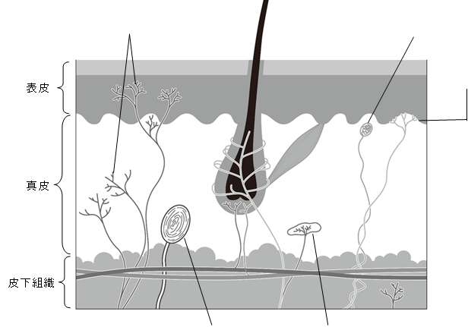
- 次の図は、皮膚感覚（触覚）をつかさどる皮膚の構造を示したものである。
（ ）
）
（ ）
）
（ ）
）
（ ）
）
（ ）に当てはまる名称を答えなさい。
（ ）
）

2. 次の文章は、痛みについて述べたものである。（ ）に当てはまる語句を答えなさい。

痛みとは、感覚と（ ）の2つの要素が合わさって成り立ちます。例えば、手を切ったときの痛みの信号は、まず手の先から伸びている神経を通り、（ ）に入ります。その後、痛みの感覚を伝える神経は、脳の「視床」という部位を通り、（ ）に至ります。こうして私たちは、傷ついた場所や傷の深さを感じ取ります。一方、痛いという感情を伝える経路は、さまざまな神経を通って情動をつかさどる脳の（ ）に至ります。そして、これまで経験した痛みの記憶と照らし合わせ、不快な気持ちが湧き上がるのです。

3. 次の図は、皮膚感覚の2つの伝達経路を示したものである。（ ）に当てはまる交差部分の名称を答えなさい。
脊髄視床路
後索-内側毛帯経路

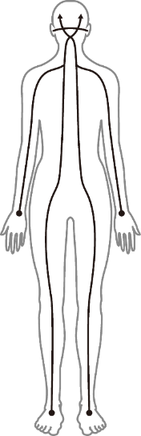
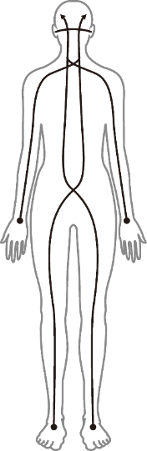
（ ）

（ ）

（ ）

健康管理士ニュース第135号
【チャレンジ★ザ★クロスワード】解答
資格番号と氏名は必ず記載して下さい
資格番号 | Ｈ-
氏 名
＜健康管理士ニュースへの投稿欄＞

ほすぴ送付先に変更がある場合のみ
記入して下さい
住 所 | 〒
電話番号

